Протокол диагностики (подготовительная группа)
В загрузочной папке находятся:
- бланки с заданиями для ребенка (групповое обследование)
- протокол углубленного психологического обследования (индивидуально)
- скрининг-обследование готовности детей к обучению в школе Семаго (конец учебного года)
Вначале проводится групповая диагностика по бланкам со всеми детьми. У каждого ребенка бланк формата А4, сложенный пополам: на одной странице - задания; с оборота - Проставь значки и Рисунок человека. Дети, показавшие недостаточные результаты, берутся на углубленную индивидуальную диагностику. Дети с ЗПР проходят все эти процедуры (и групповую и индивидуальную).
В конце учебного года проводится Скрининг-обследование готовности детей к школе ММ Семаго (групповая форма)
В протоколе фиксируются ответы и результаты выполнения ребёнком заданий (познавательной сферы и особенностей эмоционально-волевых проявлений). Это общеизвестные, но очень информативные методики для диагностики ребенка. Описание и анализ методик Вы найдете в литературе:
1.НЯ Семаго, ММ Семаго «Диагностический комплект психолога. Методическое руководство», Москва-2007
2.НЯ Семаго, ММ Семаго «Диагностический альбом для оценки развития познавательной деятельности ребенка. Дошкольный и младший школьный возраст», Москва 2007
3.РАО МПСИ. МВ Ермолаева, ИГ Ерофеева «Психологическая карта дошкольника (готовность к школе)» Москва – Воронеж 2008
4.НН Павлова, ЛГ Руденко «Экспресс – диагностика в детском саду», Москва-2008
5.АН Веракса «Индивидуальная психологическая диагностика ребенка 5-7 лет» Москва 2012
6.АА Осипова, ЛИ Малашинская «Диагностика и коррекция внимания. Программа для детей 5-9 лет» Москва 2001
Протокол в формате половины листа А4 удобен в работе и хранении.Распечатывайте с двух сторон и у Вас получится 2 протокола на одном листе А4. Также с бланками
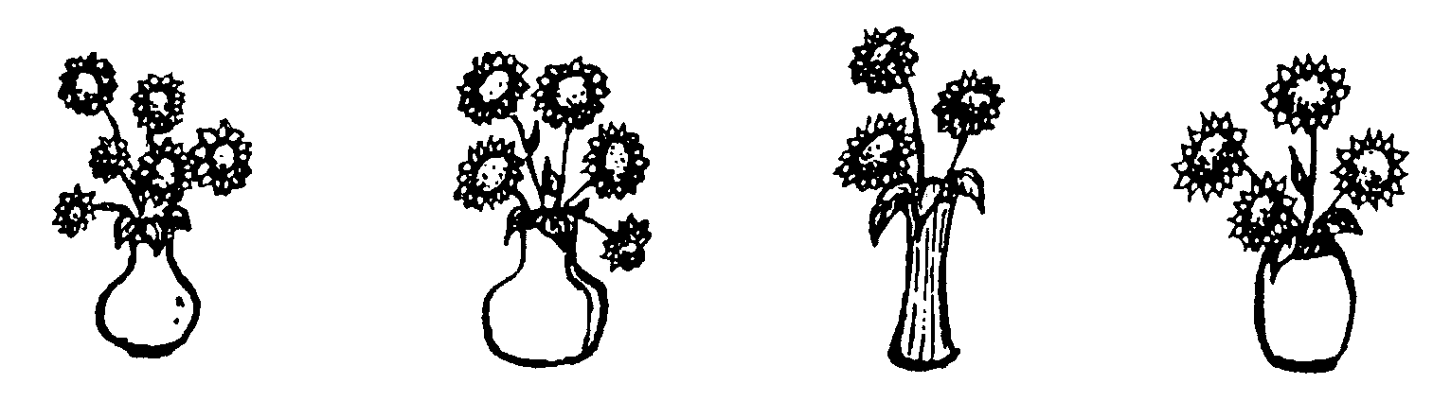
Продолжи узор
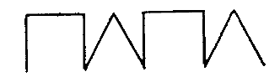
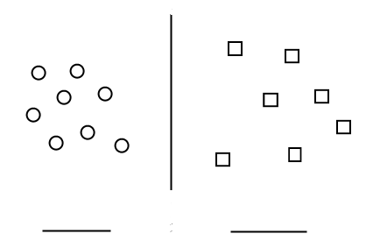
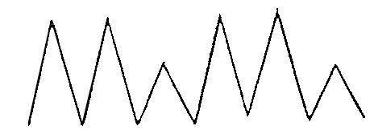

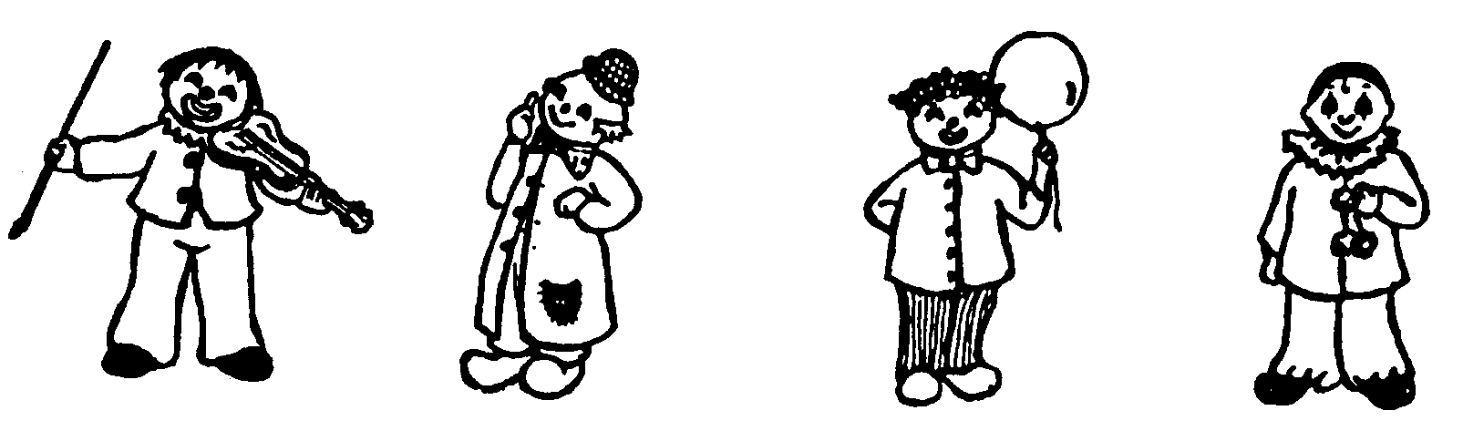

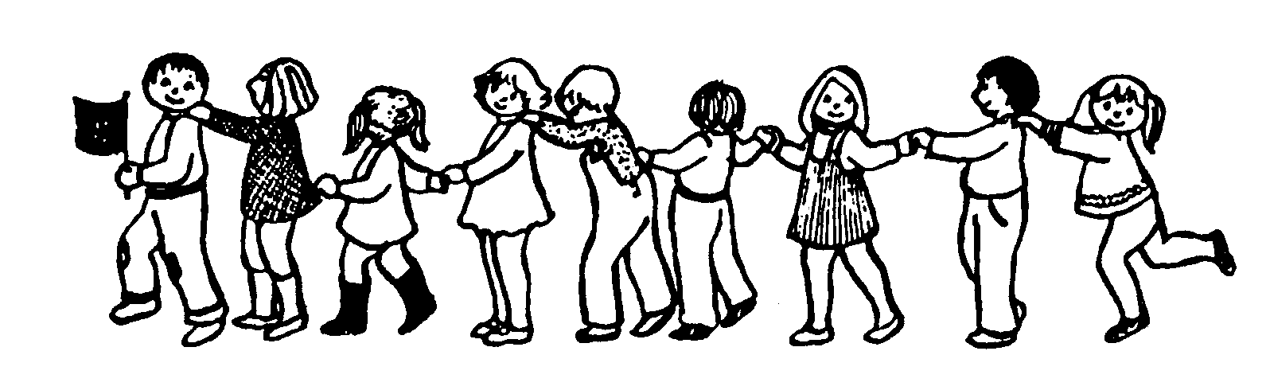

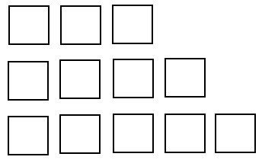

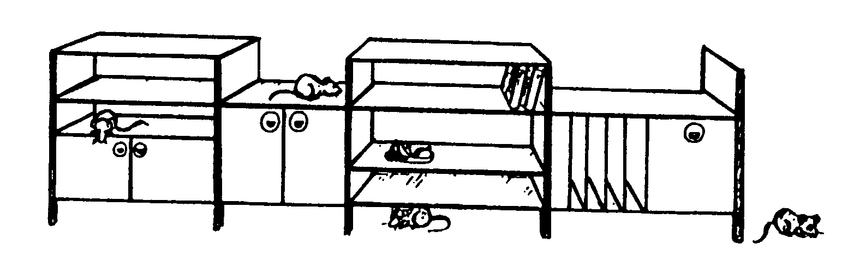

Сосчитай, напиши цифру. Поставь «+» там, где больше фигур
Поставь столько «+», сколько звуков в слове
3.
2.
1.
Зачеркни вазочку, в которой меньше всего цветов
Зачеркни клоуна в самой короткой куртке
Зачеркни четвёртого ребенка
Зачеркни мышку, которая сидит под тумбочкой

Проставь значки. Время работы – 2 минуты
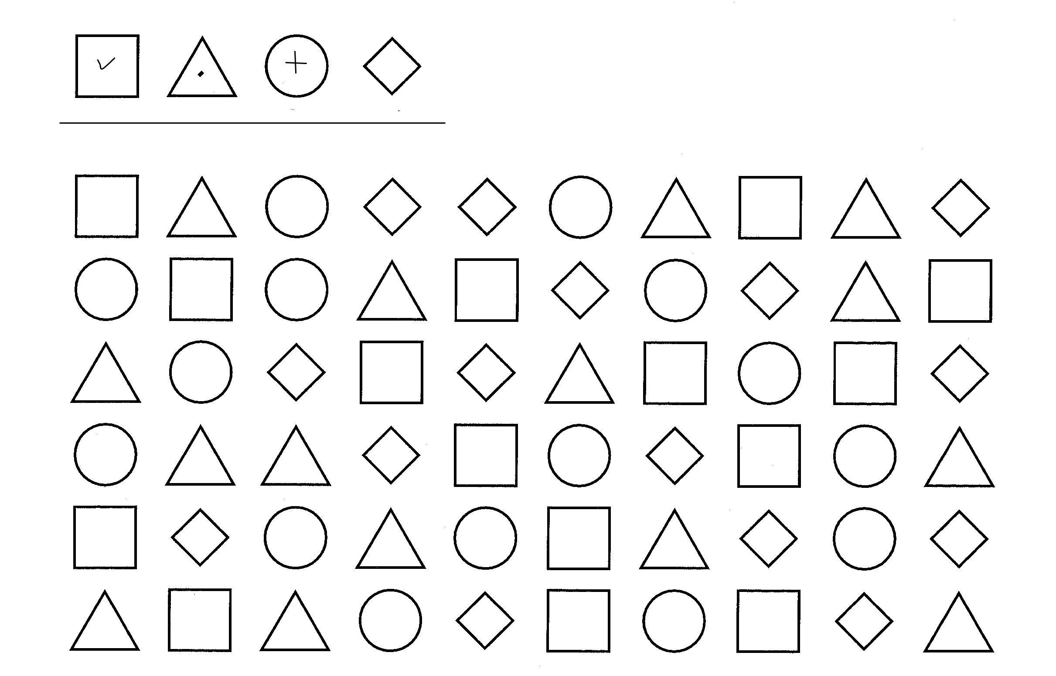

Протокол №___ диагностического обследования

Подготовительная группа Дата______________

ФИ (дата):___________________________________________________________

Общая осведомленность
Назови свою ФИО ____________________________________________________
Сколько тебе лет?________ Сколько будет через год?________
Дата рождения ________________________________________
Назови членов твоей семьи.____________________________________________
ФИО мамы? _________________________________________________________
Где и кем работает?___________________________________________________
ФИО папы? __________________________________________________________
Где и кем работает?___________________________________________________
Домашний адрес______________________________________________________
Ты хочешь идти в школу?______ Почему?________________________________
Кем ты хочешь стать, когда вырастешь?__________________________________
Запоминание двух групп слов – слухоречевое запоминание

Лес |  | хлеб |  | окно |  | вода | стол |  | дом | игла |  |  | ветер
1) 2) 3) 4) |  |  |  |  |  |  |  |  | 1) 2) 3)
Долговременная память:
Скорость запом-я Удержание порядка / перестановки
Объем запом-я Прочность запом-я

4-й лишний

1.1 1.2 1.3 1.4 1.5
2.1 2.2 2.3 2.4 2.5

Уровень доступности Сфор-ть обобщений
Эмоциональные лица

 | Радость | Грусть | Спокойное | Злость | Удивление | Страх
Мама
Папа
Ребенок

Распознание базовых эмоций___ / всех эмоций___

«Переплетенные линии» - устойчивость внимания
1(2) 2(6) 3(3) 4(5) 5(4) 6(1) 7(10) 8(8) 9(9) 10(7)

Матрицы Равена - наглядно – образное мышление
 | 1 | 2 | 3 | 4 | 5 | 6 | 7 | 8 | 9 | 10 | 11 | 12
АВ
В
повороты на 90° и 180^{е}___ не учет 2-х признаков___ импульсивность___
труд-ти дополнения до целого___ труд-ти нахождения аналогий между парами___
обучаемость ____ помощь___
ЦТО
^{доброта} | ^{смелость} | ^{радость} | ^{дома} | ^{друг/брат/сестра} | ^{мама}
^{злость} | ^{обида} | ^{страх} | ^{д/с} | ^{папа} | ^{ребенок}
Выбор по предпочтению

Особенности эмоционально – волевой сферы
Эмоциональные реакции:
адекватные, уравновешенные, оживленность, негативизм,
поспешность, импульсивность, неусидчивость
тревожность, нервозность, слабая выраженность эмоций.
скованность, робость, неуверенность
вялость, пассивность, безразличие, медлительность
серьезность с выраженной нерешительностью,

Общение: активное, реактивное, непродуктивная активность в общении,
пассивность в общении при сниженной психической активности.

Принятие инструкции | Работоспособность
- понимает и сохраняет до конца задания  - понимает, но не сохраняет до конца  - частичное принятие инструкции  - не принимает | - нормальная до конца задания  - умеренная: пресыщение с середины___ /  конца ___ задания  - низкая

Ведущая рука –

СКРИНИНГ – ОБСЛЕДОВАНИЕ ГОТОВНОСТИ К ШКОЛЬНОМУ ОБУЧЕНИЮ
(Н. Семаго, М. Семаго)
Предлагаемая программа дает лишь образец стимульного материала. Без изменения системы анализа выполнения можно при каждом следующем обследовании варьировать все составляющие задания. Так, в задании № 1 можно изменять характер узоров. Необходимо придерживаться единой стратегии: узоры должны давать возможность оценить те показатели, которые содержатся в задачах данного задания. В задании № 2 можно менять число, форму предъявляемых фигур. В задании № 3 возможно изменение анализируемых слов (это надо делать вместе с логопедом, поскольку речь идет о звукобуквенном анализе), количества слогов (в пределах программы дошкольного образования), наличия или отсутствия пустых квадратиков. В задании № 4 допустимо изменение знаков шифровки, расположения знаков в фигурах (то есть какую фигуру оставлять пустой) и т.п. Это не может повлиять на оценку возможностей переключения ребенка, его темповых характеристик и работоспособности.
Таким образом, программа рассчитана на многократное предъявление.
ОПИСАНИЕ ПРОГРАММЫ
ЦЕЛЬ: оценить уровень сформированности предпосылок к учебной деятельности: возможности работать в соответствии с фронтальной инструкцией, умения самостоятельно действовать по образцу и осуществлять контроль, обладать определенным уровнем работоспособности, а также вовремя остановиться в выполнении того или иного задания и переключиться на выполнение следующего. Таким образом, оценивается сформированность регуляторного компонента деятельности в целом. Выделение произвольной регуляции собственной деятельности как первостепенной составляющей готовности ребенка к началу обучения является основой данной программы.
Задания позволяют оценить сформированность операций звукобуквенного анализа, соотнесение числа и количества, сформированность представлений «больше - меньше». Задания №№ 2, 3 показывают в первую очередь усвоение ребенком программы подготовительной группы или подготовки к школе.
Кроме этого, оценивается уровень развития моторных навыков, в частности мелкой моторики, возможность удержания простой моторной программы в графической деятельности (задание № 1), а также появляется возможность сопоставить эти особенности графики и качество графической деятельности в свободном рисунке (задание № 5). Косвенно учитывается и уровень сформированности пространственных представлений, которые также являются неотъемлемой составляющей когнитивного развития ребенка.
Помимо оценки результатов выполняемых заданий, необходимо учесть особенности деятельности и характер поведения ребенка в процессе работы. Это является чрезвычайно важным, поскольку, с одной стороны, более четко выявляется «цена» деятельности ребенка, его эмоциональные, «энергоресурсные» затраты, с другой — появляется возможность прогностической оценки поведенческих особенностей ребенка в условиях групповой работы.
ОБЩИЕ ТРЕБОВАНИЯ К ПРОВЕДЕНИЮ ФРОНТАЛЬНОГО ОБСЛЕДОВАНИЯ
Специалист работает с группой детей, состоящей не более чем из 12—15 человек. Дети рассаживаются за партой по одному. Каждому ребенку дается подписанный бланк с заданиями, два простых карандаша без ластика и один цветной карандаш. Третье и четвертое задания при объяснении частично рисуются на доске. Инструкция подается короткими предложениями, четко, внятно и не быстро.
Все задания (кроме дополнительного задания к заданию № 2) выполняются простым карандашом. По ходу выполнения заданий в листе наблюдений специалист отмечает особенности поведения и потребности детей в помощи (дополнительной подаче инструкции, повторении и т.п.) и темп деятельности ребенка. В разделе «Другое» необходимо отметить такие проявления в процессе выполнения заданий, как «заплакал», «стал смеяться» (см. далее).
Каждое следующее задание подается после того, как все дети группы закончили выполнять предыдущее, за исключением задания № 4 (выполнение данного задания ограничено по времени двумя минутами, но детям об этом не говорится). Если ребенок долго выполняет задание, его можно попросить остановиться. Желательно, чтобы особенности выполнения заданий каждым ребенком отмечались в листе наблюдений.
Инструкции даются с интонационными ударениями и паузами (в инструкциях такие смысловые ударения выделены жирным шрифтом).
От специалиста требуется заранее подготовить все необходимые для работы материалы: размножить бланки заданий, подписать их (фамилия, имя ребенка, возраст — полных лет и месяцев). Обычно время работы с заданиями не превышает 15— 20 минут.
ЗАДАНИЯ
Предварительная инструкция. Сейчас мы с вами будем заниматься. Посмотрите на листы перед вами. Работать мы будем все вместе. Пока я не объясню, что надо делать, никто не берет карандаш и не начинает работать. Мы начнем все вместе. Я скажу, когда. Слушайте внимательно.
Специалист берет бланк заданий и акцентирует внимание детей на первом задании.
Задание № 1. «Продолжи узор»
Цель. Оценка особенностей тонкой моторики и произвольного внимания (удержание как самой инструкции, так и двигательной программы), умения работать самостоятельно в режиме фронтальной инструкции.
На бланке приведены образцы двух узоров, которые ребенок должен продолжить до конца листа, не отрывая карандаша от листа бумаги.
Специалист ни в коем случае не должен при обращении внимания детей на узоры каким бы то ни было образом называть элементы узоров: «похоже на П, Л», «большое М и маленькое Л» и тому подобное. Такое грубое упрощение задания приводит к невозможности адекватной оценки выполнения поставленных целей задания.
Инструкция. Здесь нарисованы два узора. (показ на бланке пальцем место, где расположены узоры.) Возьмите простой карандаш и продолжите узоры до конца строки. Сначала продолжите первый узор (показывает первый узор), а когда закончите — продолжите второй узор (показывает второй узор). Когда будете рисовать, старайтесь не отрывать карандаш от листа бумаги. Берите карандаш и начинайте работать. Основную часть инструкции можно повторить дважды: Возьмите простой карандаш и продолжите узоры до конца строки.
Специалист наблюдает, как дети выполняют заданий, отмечает в листе наблюдений особенности выполнения задания и поведения детей. При этом удобно прохаживаться между рядами, чтобы видеть, как дети выполняют задание, кто «тормозит», кто спешит, кто отвлекается или мешает другим. Единственное, что возможно при выполнении любого задания, — это успокоить тревожного ребенка, не повторяя ему инструкции. При этом можно сказать: «Все хорошо, начинай работать и не волнуйся, у тебя все получится, мы тебя подождем» и т.п.
Когда специалист видит, что кто-то из детей уже закончил работу, имеет смысл сказать: «Кто закончил, положите карандаши, чтобы я видела, что вы сделали первое задание».
Задание № 2. «Сосчитай и сравни»
Цель. Оценка сформированности навыков пересчета в пределах 9, соотнесение цифры и количества изображенных фигур. Оценка моторных навыков при изображении цифры. Определение сформированности понятия «больше—меньше» в ситуации «конфликтного» расположения элементов.
Инструкция. Все нашли задание номер 2? Сосчитайте сколько кружков нарисовано на листе, и напишите цифру (показ — где на бланке следует написать соответствующую цифру, обозначающую количество кружков) сколько квадратов нарисовано (показ — где бланке следует написать соответствующую цифру), и напишите число квадратиков. Поставьте цветным карандашом галочку там, где фигур больше. Берите простой карандаш и начинайте работать.
Все задание можно спокойно повторить дважды.
Так же как и в первом задании, при необходимости можно использовать стимулирующую помощь «Ты молодец, все получится, не торопись» и т.п.
Когда специалист видит, что кто-то из детей уже закончил работу, имеет смысл повторить: «Тот, кто закончил pаботу, положите карандаши, чтобы я видела, что вы сделали второе задание».
Задание № 3. «Слова»
Цель. Оценка сформированности у ребенка звукового и звукобуквенного анализа материала, подаваемого на слух; сформированность графической деятельности, произвольная регуляция собственной деятельности.
Для выполнения этого задания необходима предварительная ориентировка детей.
Специалист на доске рисует четыре квадратика, расположенных рядом по горизонтали. Во время подачи инструкции он проставляет буквы в соответствующие квадраты, показывая детям, как следует ставить буквы (или знаки) в квадраты.
Инструкция. Посмотрите на лист. Вот задание №3 (показ на бланке). А теперь посмотрите на доску.
Сейчас я скажу слово и каждый звук поставлю в свой квадратик. Например, слово ДОМ. (педагог четко произносит слово ДОМ и демонстрирует детям, как отмечать звуки в квадратах). В слове ДОМ — три звука: Д, О, М (вписывает буквы в квадраты). Вот видите, здесь один квадратик лишний. В нем мы ничего не будем отмечать. поскольку в слове ДОМ всего три звука. Квадратиков может быть больше, чем звуков в слове. Будьте внимательны!
Если вы не знаете, как писать букву, то просто поставьте вместо буквы галочку - вот так (в квадратах на доске стираются буквы — одна или две, а на их место ставятся галочки).
Теперь возьмите простой карандаш. Я буду говорить слова, а вы — отмечать каждый звук в своем квадратике на листе (показ на бланке, где необходимо проставлять буквы).
Начали. Первое слово — ШАР, начинаем отмечать звуки...
Второе слово — СУП. Далее педагог произносит остальные слова. При необходимости слово можно повторить, но не делать этого более двух-трех раз.
Слова для анализа: ШАР, СУП, МУХА, РЫБКА, ДЫМОК.
Слова для задания № 3 подбираются специалистом по согласованию с учителем-логопедом и в соответствии с программой образовательного учреждения.
Задание № 4. «Шифровка»
Цель. Выявление сформированности произвольной регуляции деятельности (удержание алгоритма деятельности), возможностей распределения и переключения внимания, работоспособности, темпа и целенаправленности деятельности.
Время на выполнение данного задания жестко ограничивайся 2 минутами. Через 2 минуты все дети должны перейти к заданию № 5.
На доске рисуются четыре пустые фигуры (квадрат, треугольник, круг, ромб), которые в процессе подачи инструкции специалист заполняет соответствующими знаками, такими же, как в образце задания (первая строчка из четырех фигур).
В данном методическом руководстве приведен один из вариантов заполнения фигур знаками. Таких вариантов может быть много. В соответствии с требованиями методики Пьерона—Рузера фигуры должны быть заполнены знаками, не повторяющими формы самих фигур (например, в кружке не должно быть точки, а в квадрате — просто линии, параллельной одной из сторон). Одна (последняя) фигура всегда должна оставаться пустой.
Перёд началом проведения скрининга специалист должен во всех бланках соответствующим образом поставить «метки» в фигуры-образцы данного задания. Метки должны быть четкими, достаточно простыми (крестик, галочка, точка и т.п.) и занимать среднюю часть фигуры, не подступая к ее краям.
Инструкция. А теперь переверните лист. Посмотрите внимательно. Здесь нарисованы фигуры. В каждой из них стоит свой значок. Сейчас вы будете ставить в пустые фигуры знаки. Это надо делать так: в каждом квадрате поставить точку (показ с постановкой точки в середине квадрата на доске), в каждом треугольнике — вертикальную палочку (показ с постановкой знака в треугольник), в кружке вы будете рисовать горизонтальную палочку (показ), а ромбик останется пустым. В нем, вы не рисуете ничего. У вас на листе показано, что нужно рисовать. Найдите это у себя на листе (покажите пальцем, поднимите руку, кто увидел).
Все фигуры нужно заполнять по очереди, начиная с самого первого ряда (сопровождается жестом руки по первому ряду фигур слева направо). Не спешите. будьте внимательны. А теперь возьмите простой карандаш и начинайте работать.
Основную часть инструкции можно повторить дважды: В каждой фигуре ставите свой знак, заполняйте все фигуры по очереди.
С этого момента отсчитывается время выполнения задания (2 минуты). Инструкция больше не повторяется.
Специалист фиксирует в листе наблюдений особенности выполнения задания и характер поведения детей. Работа продолжается не более 2 минут. По истечении этого времени педагог просит всех детей остановиться и перестать работать: А теперь все отложили карандаши и посмотрели на меня.
Задание № 5. «Рисунок человека»
Цель. Общая оценка сформированности графической деятельности, оценка топологических и метрических (соблюдение пропорций) пространственных представлений, общего уровня развития.
Инструкция. А теперь последнее задание. На оставшемся на листе месте (показ) нарисуйте человека. Возьмите простой карандаш и начинайте рисовать.
Время выполнения последнего задания в целом не ограничивается, но не имеет смысла продолжать выполнение задания более 5—7 минут.
В процессе выполнения заданий специалист отмечает характер поведения и работы детей в листе наблюдений.

АНАЛИЗ РЕЗУЛЬТАТОВ ВЫПОЛНЕНИЯ ЗАДАНИЙ
Вначале проводится оценка каждого задания по пятибалльной шкале. В дальнейшем проводится уровневая оценка.
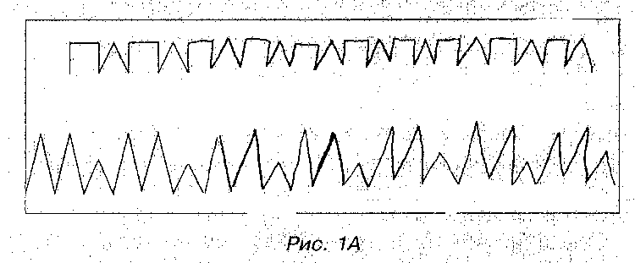
Задание № 1. «Продолжи узор»
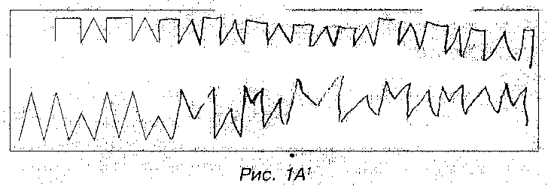
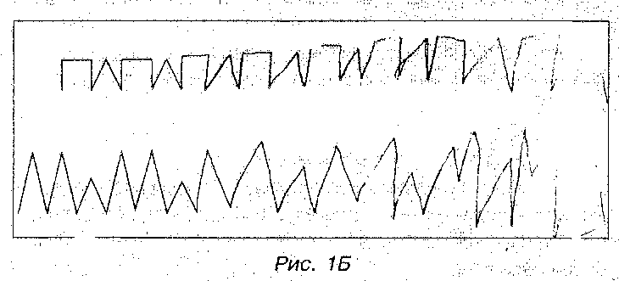
Успешно выполненным считается тот вариант продолжения рисунка, когда ребенок четко удерживает последовательность в первом узоре, не привносит дополнительных углов при написании «острого» элемента и не делает второй элемент похожим на трапецию (оценка — 5 баллов) (рис. 1А). При этом допускается увеличение размеров элементов или их уменьшение не более чем в 1,5 раза и единичный отрыв карандаша. В данном анализе приводится оценка предлагаемого образца программы. В каждом случае изменения того или иного задания требуется дополнительная оценка соотнесения уровня выполнения задания с балльной оценкой. Поэтому желательно, чтобы другие задания строились аналогичным образом, с соответствующей данному варианту логикой.
Считается допустимым (если нет пропусков, сдвоенных элементов, четко удерживается их последовательность), чтобы второй элемент имел «несколько трапециевидную» форму (оценка также 5 баллов).
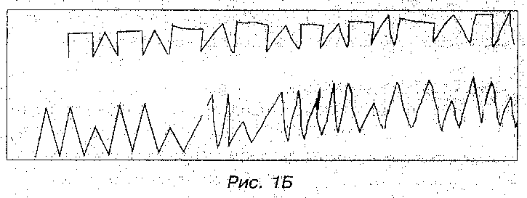
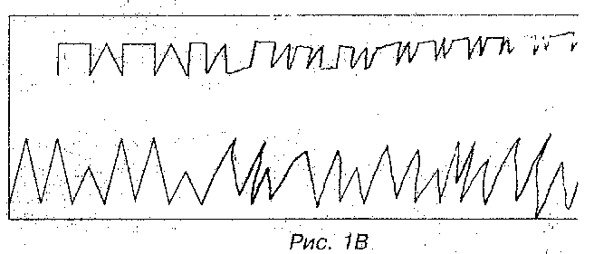
Допустим также «уход» строки не более чем на 1 см вверх или вниз (рис. 1А¹). При большем «уходе» строки или увеличении масштаба узоров (но удержании программы), дается оценка-4,5-балла (рис. 1Б). При этом, поскольку, второй узор является объективно более трудным для продолжения (копирования), его выполнение может быть менее точным. Допускается отрыв карандаша, изображение двух больших пиков как заглавной печатной буквы М, а маленького пика как Л (оценка — 5 баллов). Опора на знакомые буквенные элементы, даже если они несколько разного размера и сама строка «опускается» или «поднимается», считается правильным, (в том случае, если подобная опора на знакомые буквы является самостоятельной продукцией ребенка, а не «наводкой» специалиста).
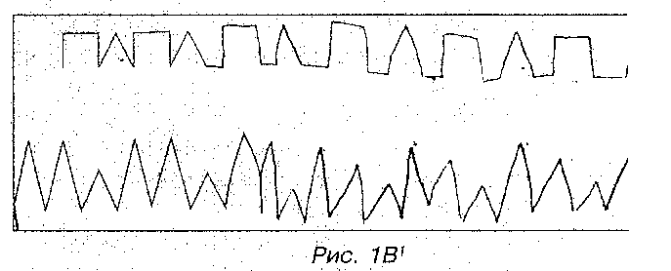
К числу правильного в целом выполнения можно отнести такую графическую деятельность ребенка, при которой элементы узора, похожие на М и Л, остаются различными по величине и рисуются без отрыва карандаша (оценка — 4,5 балла). При небольшом увеличении количества подобных неточностей дается оценка – 4 балла (рис. 1Б¹).
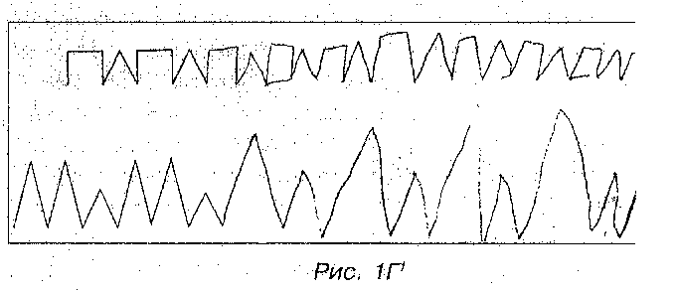
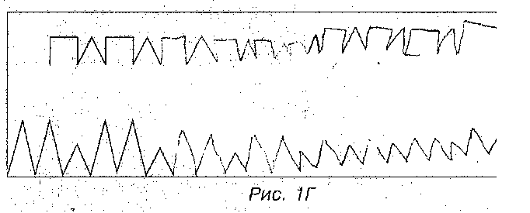
Средне успешным (при выполнении первого узора) считается выполнение лишь с единичными ошибками (сдвоенные элементы узора, появление лишних углов при переходе от элемента к элементу и т.п.) при удержании в дальнейшем правильной ритмики узора. При выполнении второго узора допустим несколько больший разброс величины элементов также наличие единичных ошибок выполнения (оценка — 3 балла) (рис. 1B, 1B¹).
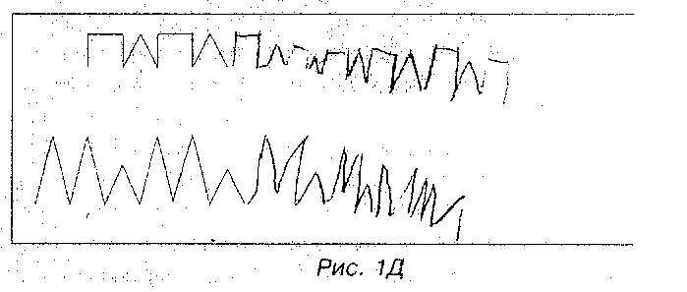
Неуспешным считается вариант, когда ребенок делает ошибки в выполнении первого узора (лишние элементы, нижние прямые углы), а во втором узоре ритмично повторяет, сочетание равных no-количеству больших и маленьких элементов. Например, маленьких пиков может быть два, а больших один, или это чередование большого и маленького пика упрощение графической программы и уподобление ее первому узору (оценка — 2,5 балла) (рис. 1Г).
Наличие при этом еще и изолированного написания элементов (разрывов) считается неуспешным и оценивается в 2балла (рис. 1Г¹).
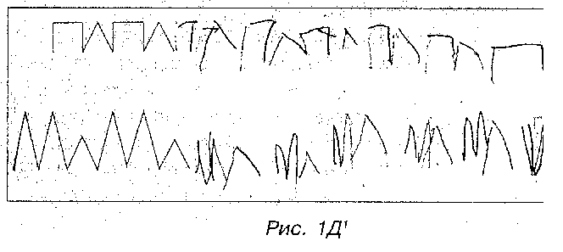
Невозможность удержания программы, в том числе «недоведение» узора до конца строки, или постоянное наличие дополнительных элементов, и/или частый отрыв карандаша « выраженные изменения размера узора, или полное отсутствие какой-либо определенной ритмики считается неуспешным (оценивается как 1 балл) (рис. 1Д, 1Д¹).
Если ребенок не выполняет задание или начинает и бросает, занимаясь при этом каким-либо своим делом, — оценка 0 баллов.
Задание № 2. «Сосчитай и сравни»
Успешным выполнением считается правильный пересчет фигур в пределах «9», верное соотнесение числа и количества, сформированность понятия «больше - меньше». Цифры «9» и «7» должны быть изображены на соответствующих местах и в соответствующей половине листа, а метка, где больше, должна быть сделана цветным карандашом. В этом случае присваивается оценка 5 баллов.
Если метка сделана простым карандашом, оценка может быть снижена, но не более чем на 0,5 балла (оценка 4,5 балла). Такая же оценка (4,5 балла) дается в том случае, если решение правильное, цифры расположены на нужных местах, но изображены с поворотом на 180° (инвертация в пространстве). Наличие одного - двух самостоятельных исправлений или одна ошибка в выполнении оцениваются в 4 балла.
Средне успешным выполнением считается наличие до трех ошибок в выполнении задания. Это могут быть;
- неправильный пересчет на одной из половин листа;
- неправильно выбранное место для написания цифр;
- метка простым, а не цветным карандашом и т.п.
При наличии двух ошибок (одна из них в пересчете, а другая — в месте написания цифры и/или инвертация в написании) дается оценка — 3 балла.
Неуспешным выполнением считается наличие трех ошибок или сочетание двух ошибок и неправильной графики цифр, в том числе и инвертированное написание цифр, что оценивается в 2 балла.
В 1 балл оценивается неправильный пересчет фигур (с обеих сторон от вертикальной черты на листе), неверное соотношение числа и цифры и неумение изобразить соответствующие цифры на бумаге.
Если при этом ребенок еще и не отмечает сторону листа, на которой фигур оказалось больше {то есть здесь можно говорить о несформированности понятия «больше—меньше» либо о, невозможности удержать задание), оценка выполнения О баллов.
Задание № 3. «Слова»
Успешным выполнением (оценка 5 баллов) считается безошибочное заполнение квадратов буквами или замещение отдельных «сложных» букв галочками в необходимом количестве и без пропусков. Важно и отсутствие заполнения ребенком тех лишних квадратов, которые (в соответствии со звукобуквенным анализом слова) должны оставаться пустыми. При этом допустимы единичные самостоятельные исправления.
В 4 балла оценивается такое выполнение, при котором ребенок допускает одну ошибку и/или несколько собственных исправлений, а также если ребенок все выполняет правильно, но вместо всех букв во всех анализируемых словах правильно проставляет значки, оставляя пустыми нужные квадратики.
Средне успешным считается заполнение квадратиков и буквами, и галочками с наличием до трех ошибок, в том числе и пропусков гласных. При этом допустимо одно - два самостоятельных исправления. Такое выполнение оценивается в 3 балла.
Неуспешным считается неправильное заполнение квадратиков только галочками при наличии трех ошибок и одного – двух собственных исправлений (оценка — 2 балла).
В 1 балл оценивается неправильное заполнение квадратиков буквами или галочками (три и более ошибок), то есть в том случае, когда наблюдается явно недостаточная сформированность звукобуквенного анализа. Недоступность выполнения задания в целом (галочки или буквы в отдельных квадратиках, галочки во всех квадратиках вне зависимости от состава слова, рисунки в квадратиках и т.п.) оценивается в О баллов.
Задание № 4. «Шифровка»
Успешным считается безошибочное заполнение геометрических фигур в соответствии с образцом за 2 минуты (оценка — 5 баллов). Допустимо собственное единичное исправление или единичный пропуск заполняемой фигуры. При этом графика ребенка не выходит за пределы фигуры и учитывает ее симметричность (графическая деятельность сформирована в зрительно - координационных компонентах).
Одна случайная ошибка (в особенности в конце, когда ребенок перестает обращаться к эталонам заполнения) или наличие двух самостоятельных исправлений оценивается в 4,5 балла.
При двух пропусках заполняемых фигур, исправлениях или одной - двух ошибках в заполнении качество выполнения задания оценивается в 4 балла. Если задание выполняется без ошибок, но ребенок не успевает доделать его до конца в отведенное для этого время (остается незаполненной не более одной строчки фигур), оценка также 4 балла.
Средне успешным является такое выполнение, когда присутствуют не только два пропуска заполняемых фигур, исправления или одна - две ошибки в заполнении, но еще и плохая графика заполнения (выход за пределы фигуры, несимметричность фигуры и т.п.). В этом случае качество выполнения задания оценивается в 3 балла. В 3 балла оценивается также безошибочное (или с единичной ошибкой) заполнение фигур, но пропуск целой строки или части строки. А также одно - два самостоятельных исправления.
Неуспешным считается такое выполнение, когда при одной - двух ошибках в сочетании с плохой графикой заполнения и пропусками ребенок не успел выполнить все задание за отведенное время (остается незаполненной более чем половина последней строки). Такой вариант выполнения оценивается в 2 балла.
Оценивается в 1 балл такой вариант выполнения, когда имеются не соответствующие образцам метки в фигурах, ребенок не способен удержать инструкцию (то есть начинает заполнять вначале все кружочки, потом все квадратики и т.п., и после замечания педагога продолжает выполнять задание в том же стиле). При наличии более двух ошибок (не считая исправлений), даже если все задание выполнено, дается также 1 балл.
Особое внимание должно уделяться таким результатам выполнения, когда за отведенный срок ребенок не успевает сделать задание целиком. Это может характеризовать как низкий темп деятельности, трудность самого задания, так и утомление ребенка (поскольку это задание идет одним из последних).
Темп выполнения этого задания необходимо сравнить (в том числе и по листу наблюдений, где можно отметить, успевает ли ребенок выполнять задания одновременно с другими детьми или каждое задание он выполняет медленнее других) с темпом выполнения других заданий (в частности задания № 1). Если задание № 4 выполняется существенно медленнее, чем все остальное, — это говорит о высокой «цене» подобной деятельности, то есть о компенсации трудностей за счет снижения темпа. Но это и является отражением физиологической неготовности ребенка к регулярному обучению.
При невозможности выполнить задание в целом (например, ребенок начал делать, но не смог закончить даже одну строчку, или сделал несколько неправильных заполнений в разных углах и больше ничего не сделал, или допустил множество ошибок) дается оценка О баллов.
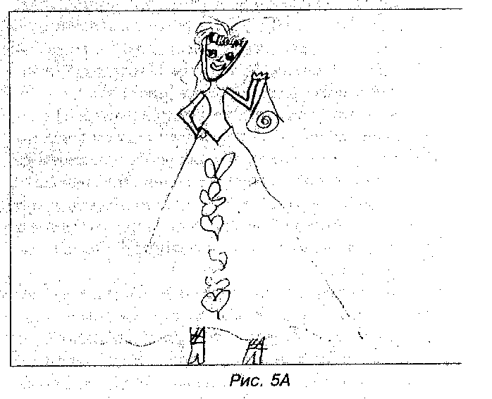
Задание № 5. «Рисунок человека»
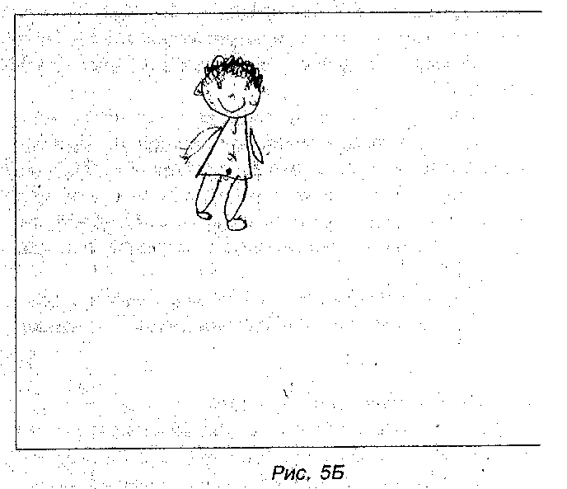
Данное задание является отражением как сформированности собственно графической деятельности, так и зрелости мотивационно-волевой и познавательной сферы ребенка. Поскольку данное задание последнее, и не является учебным, возможны расхождение между качеством графического выполнения заданий № 2, 3 и качеством собственно рисунка.
В целом качество рисунка (степень прорисованности деталей, наличие глаз, рта, ушей, носа, волос, а также не палочкообразные, а объемные руки, ноги и шея) свидетельствует о зрелости графической деятельности, сформированности представлений о пространственных характеристиках и относительных пропорциях человеческого тела. Подобное рисование человека с наличием вышеперечисленных признаков, считается успешным и нормативным (оценивается в 5 баллов) (рис. 5А).
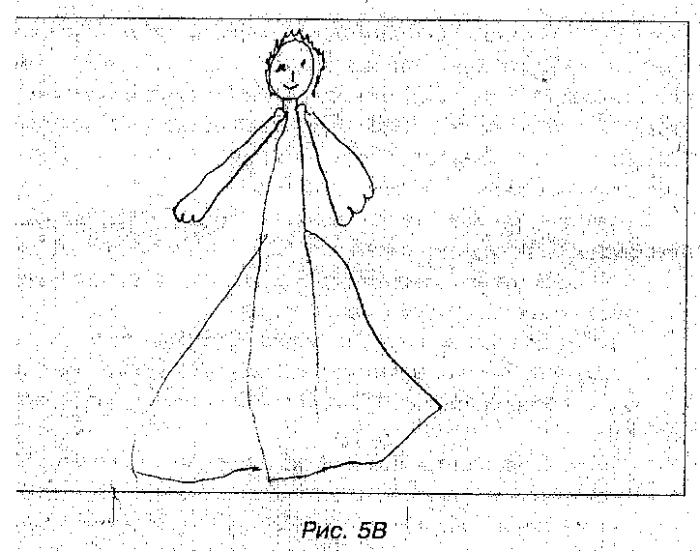
При этом в рисунках девочек ноги могут быть закрыты платьем, а обувь «выглядывать». Количество пальцев на руке может не соответствовать пяти, однако важно отметить, чтобы это не были палочки, торчащие из руки, а некоторое подобие кисти, пусть даже «варежкообразное». Для оценки в 5 баллов должны быть в целом соблюдены пропорции лица и тела.
В 4 балла оценивается менее пропорциональный рисунок, в котором могут быть либо большая голова, либо слишком длинные ноги. Шея при этом, как правило, отсутствует, а изображения кисти может и не быть, хотя тело одето, а руки и ноги объемные. На лице при оценке в 4 балла должны быть прорисованы основные детали, но могут отсутствовать, например, брови или уши (рис. 5Б).
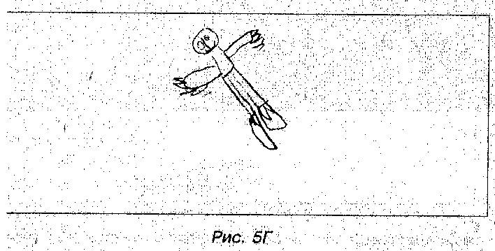
Средне успешным является более условное выполнение рисунка человека (например, лицо схематичное — только овал, отсутствие выраженных контуров тела). Задание в этом случае оценивается в 3—3,5 балла. Неестественность прикрепления рук и ног, прорисовка ног или рук в виде прямоугольников без пальцев или ступней оценивается в 3 балла. Несоблюдение основных пропорций также считается условно допустимым (оценка 3 балла) (рис. 5В).
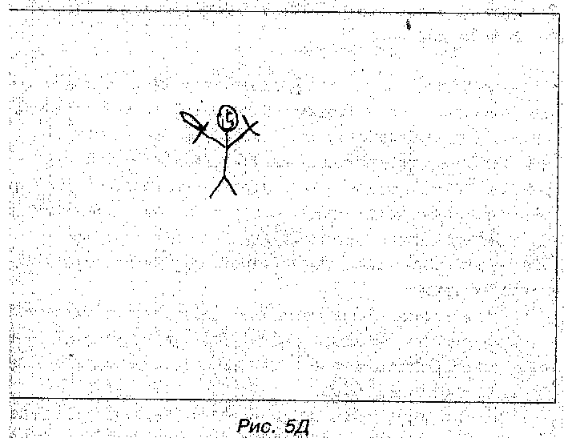
Неуспешным считается более грубое нарушение графического изображения человека в целом или отдельных частей, оно оценивается в 2,5 балла (рис. 5Г). Если дополнительно к этому еще и не прорисованы волосы, уши, кисти рук и т.п. — выполнение рисунка оценивается в 2 балла.
Изображение человека в виде нескольких овалов и нескольких палочек, а также рук и ног в виде палок (линий), сочетание овалов и палочек даже при наличии отдельных черт лица и двух-трех пальцев-палочек — все это считается несоответствующим требованиям выполнения и оценивается в 1 балл (рис. 5Д).
Полностью неуспешным и оцениваемым в О баллов является изображение человека в виде «головонога» (рис. 5Е).
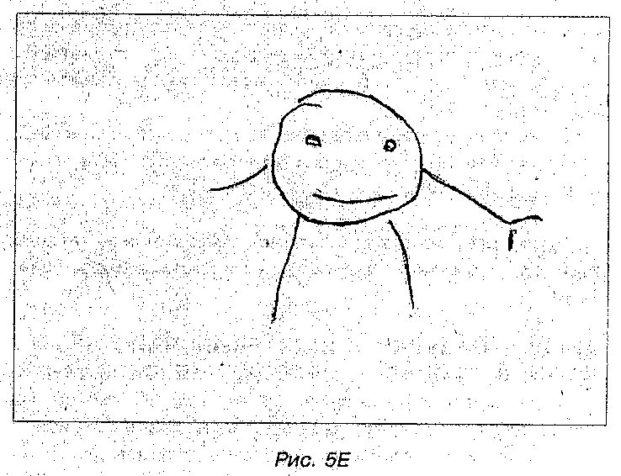
Оценка результатов выполнения ребенком всех заданий определяется суммой баллов по всем выполненным заданиям.

ОЦЕНКА ПОВЕДЕНЧЕСКИХ ОСОБЕННОСТЕ ДЕТЕЙ
В ПРОЦЕССЕ ПРОВЕДЕНИЯ СКРИНИНГА
Чрезвычайно важным является то, что, помимо оценки собственно результативности выполнения заданий, в итоговом показателе готовности учитываются и поведенческие особенности ребенка в процессе выполнения работы, которые отражаются в листе наблюдений.
Лист наблюдений представляет собой бланк, в котором приведены индивидуальные данные и, кроме того, отмечаются особенности деятельности ребенка.

ФИ ребенка | Возраст | Нуждается в дополнительной помощи | Работает медленно | Расторможен, мешает другим | Другое
Иванов Миша | 6 лет 1 м |  |  | + | Мешает другим детям большую часть времени (+)

Они сгруппированы по следующим направлениям оценки.
В графе «Нуждается в дополнительной помощи» специалист отмечает те случаи, когда ребенку неоднократно требуется помощь в процессе выполнения заданий. Ребенок сам подзывает взрослого и просит его помочь или не может начать работу без стимуляции со стороны взрослого — в любом случае, если ребенку более чем однократно понадобилась дополнительная помощь взрослого, напротив его фамилии в данной графе проставляется знак «+». При этом, если ребенок нуждается в помощи при выполнении каждого задания, дополнительно в графе «Другое» отмечается эта особенность (например, «нуждается в постоянной помощи», «не может работать самостоятельно» и т.п.).
В графе «Работает медленно» специалист отмечает те случаи, когда ребенок не укладывается в то время выполнения заданий, которое достаточно для всех детей группы. Если ребенка приходится ждать и это наблюдается при работе более чем с одним заданием, в этой графе напротив фамилии ребенка ставится знак «+». Когда ребенок по каким-либо причинам не начинает выполнять задание и специалисту нужно дополнительно активизировать его, это скорее можно отнести к необходимости дополнительной помощи, чем к медленному темпу выполнения.
Если ребенок расторможен, мешает другим, не может сам сосредоточиться, кривляется, отвлекается, разговаривает и т.п., это отмечается в соответствующей графе. Если такое поведение отмечается на протяжении большей части работы, этот факт должен быть обязательно отмечен и в графе «Другое».
В графе «Другое» также должны быть отмечены особенности поведения ребенка:
- полный отказ или выраженное негативное отношение к самому процессу выполнения заданий;
- ребенок расплакался и не может остановиться; проявил бурную аффективную реакцию или требует какой-то особой дополнительной помощи со стороны взрослого;
- демонстрирует полное непонимание происходящего.
В любом случае, если в графе «Другое» отмечена хоть одна особенность, выделяющая ребенка, то это засчитывается как дополнительный отягощающий момент и отмечается еще одним знаком «+».
Таким образом, в листе наблюдений могут быть отмечены две, три или четыре особенности поведения (знаки +), характеризующие его незрелость. Чем больше таких знаков, тем более неготовым к началу обучения следует рассматривать ребенка. Количество дополнительных особенностей определяют корректировочные коэффициенты при выведении общей итоговой оценки готовности ребенка к началу школьного обучения.
Корректировочные коэффициенты определяются следующим образом:
- Если в листе наблюдений отмечен один знак поведенческих трудностей (неважно какой), то общая балльная оценка, полученная ребенком за выполнение всех заданий, умножается на коэффициент 0,85.
- Если в листе наблюдений отмечены два знака поведенческих трудностей (неважно какие), то общая балльная оценка, полученная ребенком за выполнение всех заданий, умножается на коэффициент 0,72.
- Если в листе наблюдений отмечены три знака, отмечающие поведенческие трудности, то общая балльная оценка умножается на коэффициент 0,6.
- Если в листе наблюдений отмечены четыре знака поведенческих трудностей, то общая балльная оценка, полученная ребенком за выполнение всех заданий, умножается на коэффициент 0,45
СУММАРНАЯ ОЦЕНКА ВЫПОЛНЕНИЯ ЗАДАНИЙ
Выполнение всех заданий оценивается по четырем уровням — в зависимости от общего набранного ребенком балла, с учетом корректировочных коэффициентов оценки поведения ребенка в процессе работы.
1-й уровень. Готовность к началу регулярного обучения в школе.
2-й уровень. Условная готовность к началу обучения.
3-й уровень. Условная неготовность к началу регулярного обучения.
4-й уровень. Неготовность на момент обследования к началу регулярного обучения.
Готовность к началу регулярного обучения (1-й уровень): от 17 до 25 баллов.
Условная готовность к началу обучения (2-й уровень): от 14 до 17 баллов.
Условная неготовность к началу регулярного обучения (3-й уровень): от 11 до 14 баллов.
Неготовность к началу регулярного обучения (4-й уровень): суммарная оценка ниже 10 баллов.
Пример балльной оценки полученных результатов
Максим С, 6 лет 1 месяц.
Результаты выполнения тестовых заданий (в баллах):
Задание № 1 «Узоры»: 4 балла.
Задание № 2 «Сосчитай и сравни»: 5 баллов.
Задание № 3 «Слова»: 4 балла.
Задание № 4 «Шифровка»: 4,5 балла.
Задание № 5 «Рисунок человека»: 3,5 балла.
Суммарная оценка выполнения: 4 + 5 + 4 + 4,5 + 3,5 = 21 балл.
Количество поведенческих трудностей: «+» в графе «Мешает другим детям» и «+» в графе «Другое», так как мешал другим детям большую часть времени. Корректировочный коэффициент: 0,72.
Суммарный балл оценки готовности Максима: 21 X 0,72 = 15,12 балла. Ребенок условно готов к началу обучения.
Анализ данного примера
Следует учитывать, что Максиму С. на момент обследования — в феврале месяце — исполнилось только 6 лет и 1 месяц. Его поведение можно объяснить недостаточной регуляторной зрелостью, что вполне допустимо для данного возраста.
В случае, если за оставшееся до начала обучения в школе время (7 месяцев) не произойдет качественного сдвига в формировании произвольной регуляции собственного поведения, ребенок окажется в группе риска по школьной дезадаптации именно по поведенческим аспектам. Этот факт и был зафиксирован в листе наблюдений и косвенно отразился в оценке качества графической деятельности (3,5 балла).
Потенциальные когнитивные возможности ребенка в достаточной степени соответствуют возрасту.

По результатам уровневой оценки можно сказать, что дети, получившие в результате проведенного исследования суммарные баллы в диапазоне от 17 до 25, готовы (вне зависимости от их возраста на момент начала школьного обучения) к обучению в школе. В целом такие дети показывают достаточную адаптацию к школе и образовательному процессу в целом. Дети этой группы не нуждаются в дополнительном углубленном психологическом обследовании, ориентированном на какую-то более тщательную оценку отдельных сторон их развития.
Анализируя качество выполнения заданий и поведенческие особенности детей, набравших суммарную оценку от 14 до 17 баллов, можно отчасти прогнозировать у них не только трудности при начале регулярного обучения (то есть попадание в группу риска по школьной дезадаптации), но и преимущественное направление этой дезадаптации. В то же время большинство детей смогут адаптироваться к началу обучению (сентябрь – октябрь) без дополнительной помощи специалистов, преимущественно за счет грамотно организованного педагогического воздействия. Если есть возможность, желательно провести углубленное психологическое обследование этих детей.
Дети, чей суммарный балл попадает в диапазон 11—14 баллов, нуждаются в помощи специалистов (логопеда, психолога, педагога), и они в обязательном порядке должны быть обследованы психологом с целью выявления компенсаторных возможностей и путей помощи. Вполне вероятно, что такого ребенка имеет смысл направить в психологический центр или на ПМПК для решения вопроса о выборе направлений и методов коррекционной работы.
Ребенок, который набирает менее 11 баллов, в обязательном порядке должен быть обследован психологом, а при необходимости — логопедом или дефектологом еще в дошкольном учреждении, и ему в срочном порядке необходима коррекционная помощь.
В то же время, если ребенку на момент начала школьного обучения уже исполнилось 6,5 лет, его обязаны принять в общеобразовательное учреждение по месту жительства вне зависимости от результатов какой бы то ни было оценки его возможностей.
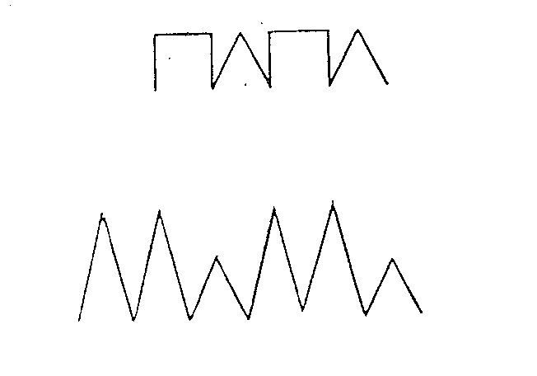
1.

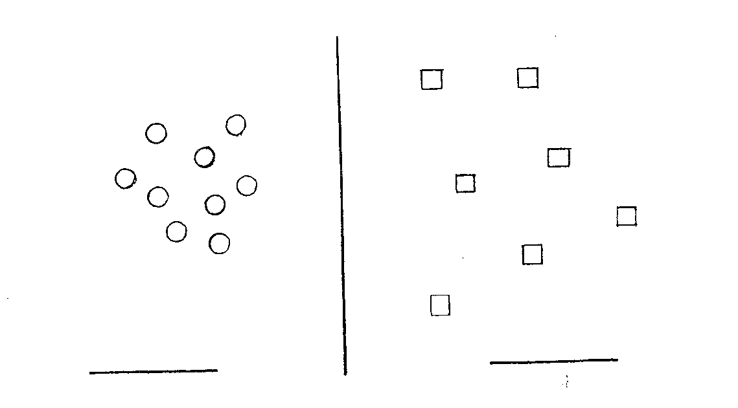
2.

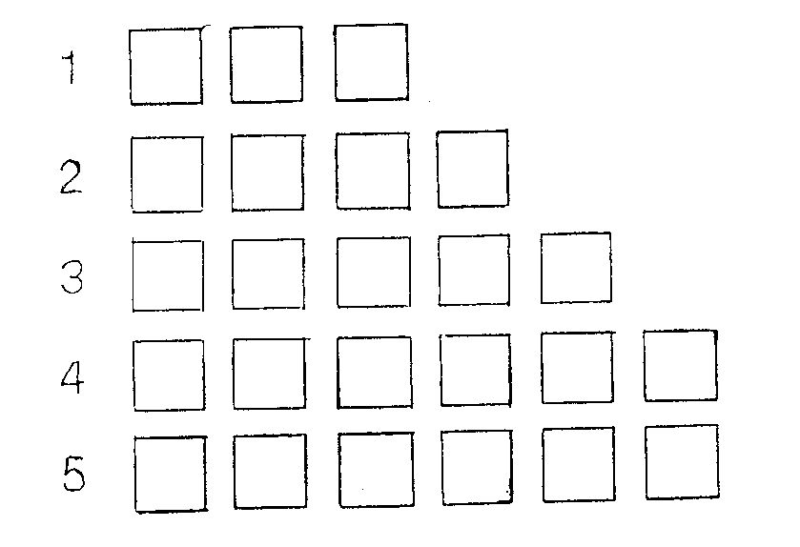
3.


